近14天健康状况和流行病学史调查真实性承诺书

我承诺：以下近十四天健康状况和新冠肺炎流行病学史调查情况真实准确，如有隐瞒，愿意承担相应的法律责任。
- 基本信息
姓名： 性别： 年龄： 身份证号码：
到本地之前的居住地：
从出发地到本地的近14天健康状况和活动轨迹真实准确
日 期 | 体温（℃） | 有无发热、咳嗽等呼吸道症状 | 活 动 轨 迹 | 签字 | 备注
2020.8.05
2020.8.04
2020.8.03
2020.8.02
2020.8.01
2020.7.31
2020.7.30
2020.7.29
2020.7.28
2020.7.27
2020.7.26
2020.7.25
2020.7.24
2020.7.23
二、近14内发病与就诊情况
1.症状和体征: □正常 □ 异常。
如果异常，□发热：最高温度 ℃，□寒战 □干咳 □咳痰 □鼻塞 □流涕 □咽痛 □头痛 □乏力 □肌肉酸痛 □关节酸痛 □气促 □呼吸困难 □胸闷 □胸痛 □结膜充血 □恶心 □呕吐 □腹泻 □腹痛 □其他 ：
2.发病后是否就诊：□否 □是
如是，首次就诊日期： 年 月 日，就诊医院名称：
血常规检查是否检测：□否 □是 若是，检测时间： 年 月 日（若多次检测者填写首次检测结果） 检测结果：WBC（白细胞数） ×10⁹/L；L（淋巴细胞数） ×10⁹ /L， L （淋巴细胞百分比） ％；N（中性粒细胞百分比） ％ 。
3.是否隔离：□否 □是，如是，隔离开始日期： 年 月 日。
4.是否住院：□否 □是，如是，入院日期： 年 月 日。
三、流行病学史调查
序号 | 询问内容 | 结果
1 | 普法告知:请您如实告知并确认以下流行病学史属实，如果因为隐瞒流行病学史而导致传染病传播风险，按照《中华人民共和国传染病防治法》和《突发公共卫生事件应急条例》规定，可能涉嫌违法，将承担相应法律责任。谢谢您的理解与配合! | 已告知  未告知
2 | 近14天内是否有到过重点疫区（湖北省、吉林市、北京市、新疆、大连等）、北京新发地批发市场、京深海鲜批发市场、顺鑫石门批发市场、怀柔区万星农副市场、平谷区东寺渠农副产品市场、朝阳区松榆东里市场及周边地区或境外旅行史或居住史？ | 是 否
3 | 近14天内是否接触过来自重点疫区（湖北、吉林市、北京市、新疆、大连等）及周边地区或境外的发热患者和有呼吸道症状的患者？ | 是 否
4 | 近14天内是否有到其他病例报告社区的旅行史或居住史？ | 是 否
5 | 近14天内是否曾接触过来自有病例报告社区的发热患者？ | 是 否
6 | 近14天内是否曾接触过来自有病例报告社区的有呼吸道症状的患者？ | 是 否
7 | 近14天内您生活或工作的地方是否存在聚集性发病(2例及以上)? | 是 否
8 | 近14天内您是否与新型冠状病毒感染者(病人)有过接触? | 是 否
9 | 近14天内是否有发热、干咳、乏力或伴有鼻塞、流涕、咽痛、肌痛和腹泻等不适症状？ | 是 否
10 | 若本人被当地社区或疾控部门要求隔离，现是否达到解除隔离观察条件 | 已达到解除隔离条件（ ）  未达到解除隔离条件（ ）  当地社区签字（盖章）：

承诺人：（签名、手印） 单位主要负责人签字：
单位盖章
年 月 日

附件 广元健康通和疫情防控行程卡码图片

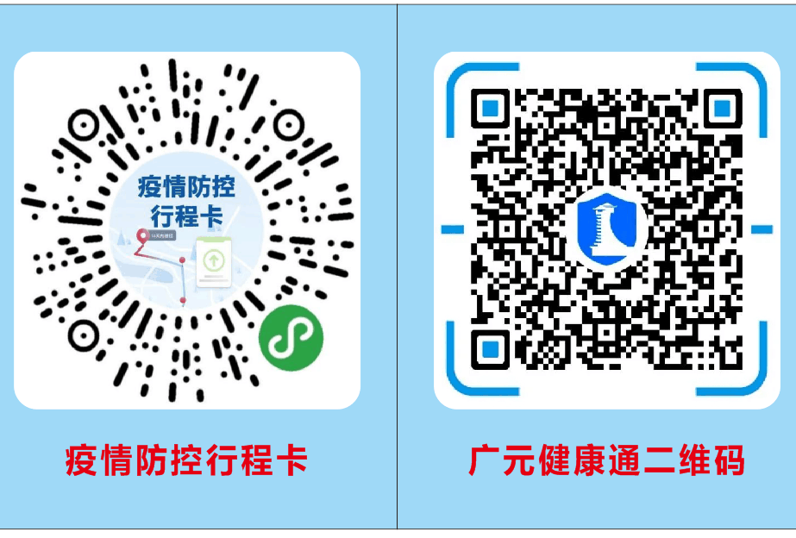

需打印的模板：（ 何敏 ） 广元健康通和疫情防控行程卡码图片

